OBWIESZCZENIE PREZYDENTA WROCŁAWIA

Zgodnie z art. 53 ust. 1 ustawy z dnia 27 marca 2003 r. o planowaniu i zagospodarowaniu przestrzennym (tekst jednolity: Dz. U. z 2022 r., Poz. 503 ze zm.) oraz na podstawie art. 49 §1 ustawy z dnia 14 czerwca 1960 r. Kodeks postępowania administracyjnego (tekst jednolity: Dz. U. z 2022 r., poz. 2000)

zawiadamiam strony postępowania,

że w dniu 10.11.2022 r. zostało wszczęte, na wniosek Wrocławskiego Centrum Zdrowia Samodzielnego Publicznego Zakładu Opieki Zdrowotnej, postępowanie administracyjne w sprawie wydania decyzji o ustaleniu lokalizacji inwestycji celu publicznego dla zamierzenia inwestycyjnego pod nazwą:

„rozbudowa (po częściowej rozbiórce istniejącego budynku) obiektu ochrony zdrowia wraz z budową miejsc postojowych”;

Wrocław, ul. Stalowa 50 (działka nr 4/7, AR_15, obręb Grabiszyn)

Zgodnie z art. 49 §2 Kodeksu postępowania administracyjnego dzień 17.11.2022 r. wskazuje się jako ten, w którym nastąpiło publiczne obwieszczenie na tablicy ogłoszeń Urzędu Miejskiego Wrocławia oraz w Biuletynie Informacji Publicznej Urzędu. Niniejsze zawiadomienie uważa się za dokonane po upływie czternastu dni od wskazanego powyżej terminu.

Stronom postępowania, zgodnie z art. 10 § 1 Kodeksu postępowania administracyjnego, przysługuje prawo czynnego udziału w każdym stadium niniejszego postępowania.

Z aktami sprawy, strony postępowania mogą zapoznać się w Wydziale Architektury i Zabytków Urzędu Miejskiego Wrocławia (pl. Nowy Targ 1-8, parter, pok.1c, godz. 8:00-15:00). Ze względów organizacyjnych należy zawiadomić tut. Wydział z co najmniej jednodniowym wyprzedzeniem - o zamiarze zapoznania się z dokumentami (tel. +48 71 777 77 77), co usprawni realizację przysługującego stronie uprawnienia.

__________________________________

W-CP-6145-2022-ul. Stalowa

Z up. PREZYDENTA
Joanna Kędzierska-Włoszek
Kierownik Zespołu

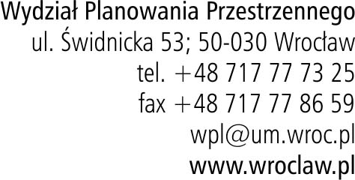l

